МОЙ ПАПА – УЧИТЕЛЬ

Только тот учитель будет действовать благотворно
на всю массу учеников, который сам силён в науке,
ею обладает и её любит».
Д.И.Менделеев.

- Мой папа родился 31 марта 1963 года.
- В этот день в разные годы родились:
Владимир Винокур – российский артист эстрады,
Лайма Вайкуле – эстрадная певица,
Павел Буре – российский хоккеист,
Корней Чуковский – советский писатель,
Горди Хоу – канадский хоккеист,
Роберт Бунзен – немецкий химик.

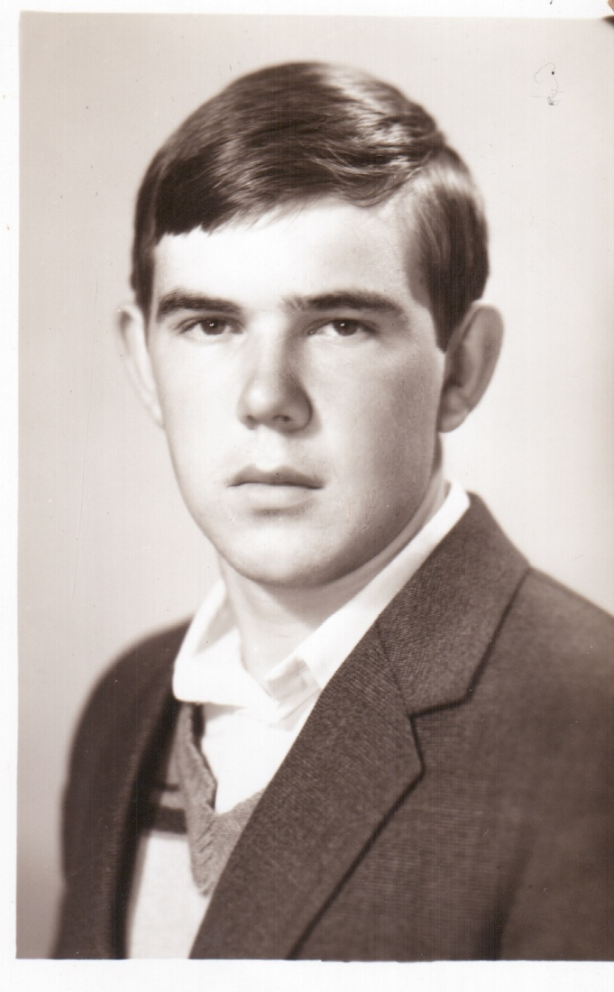 | - 1 сентября 1970 года, мой папа пошёл в первый класс Мироновской средней школы.  - В 1977 году он был награждён значком «За активную работу» и путёвкой во Всероссийский пионерский лагерь ЦК ВЛКСМ «Орлёнок»  - 26 июня 1980 года, мой папа окончил школу с золотой медалью, став первым в её истории медалистом.  - После окончания школы мой папа поступил в СГУ имени Н. Г. Чернышевского, на химический факультет.  - Учёбу на факультете он сочетал с общественной работой, он участник 4 студенческих строительных отрядов.  - Через пять лет он защитил дипломную работу.  - Их мой папа сделал ещё тогда, когда проходил педагогическую практику на 5 курсе. Ему пришлось работать с 105 классом школы №13 г. Саратова (ныне это ФТЛ №1).  - Помимо уроков по органической химии, которые пришлось давать десятиклассником, папа проводил и различные внеклассные мероприятия: «Академбой», экскурсия в Музей пожарной охраны, посещение хоккейного матча с участием команды «Кристалл». Был также и трудовой десант – выезд на уборку овощей в совхоз «Энгельсский»

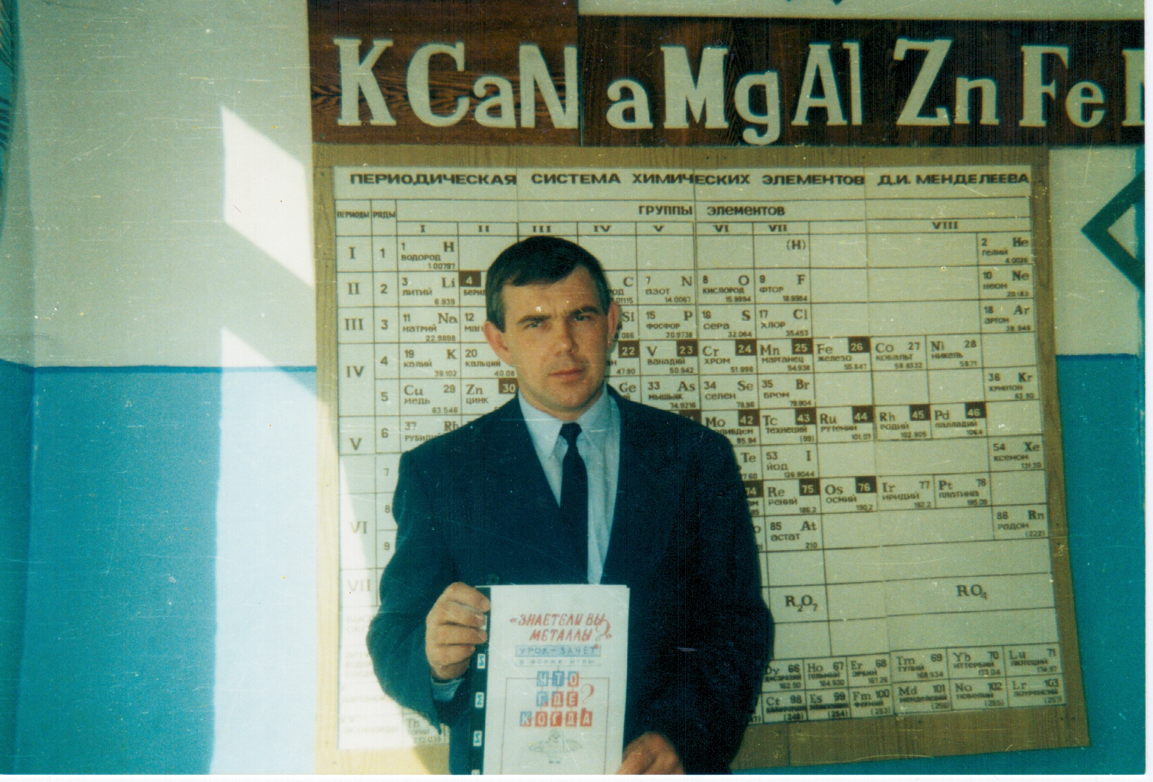 | - После университета моего папу ждало распределение. И он попал на СПО им. С. Орджоникидзе, где работал инженером – химиком .  - Там он познакомился с своей будущей женой-Назаровой Натальей Владимировной  - Работая под девизом: «Забудь про дедукцию и давай продукцию!» в 1988 году он был удостоен звания «Ударник коммунистического труда».  - На его счету также 2 зарегистрированных рационализаторских предложения!  - Но мысль о том, чтобы стать педагогом не покидала его и не давала ему покоя  - 19 августа 1991 года в Советском Союзе к власти пришёл ГК ЧП.  - В этот же день 19 августа 1991 года порог Мироновской средней школы переступил с связи с первым своим рабочим днём её бывший выпускник, но никому неизвестный педагог – Ларин С. В.
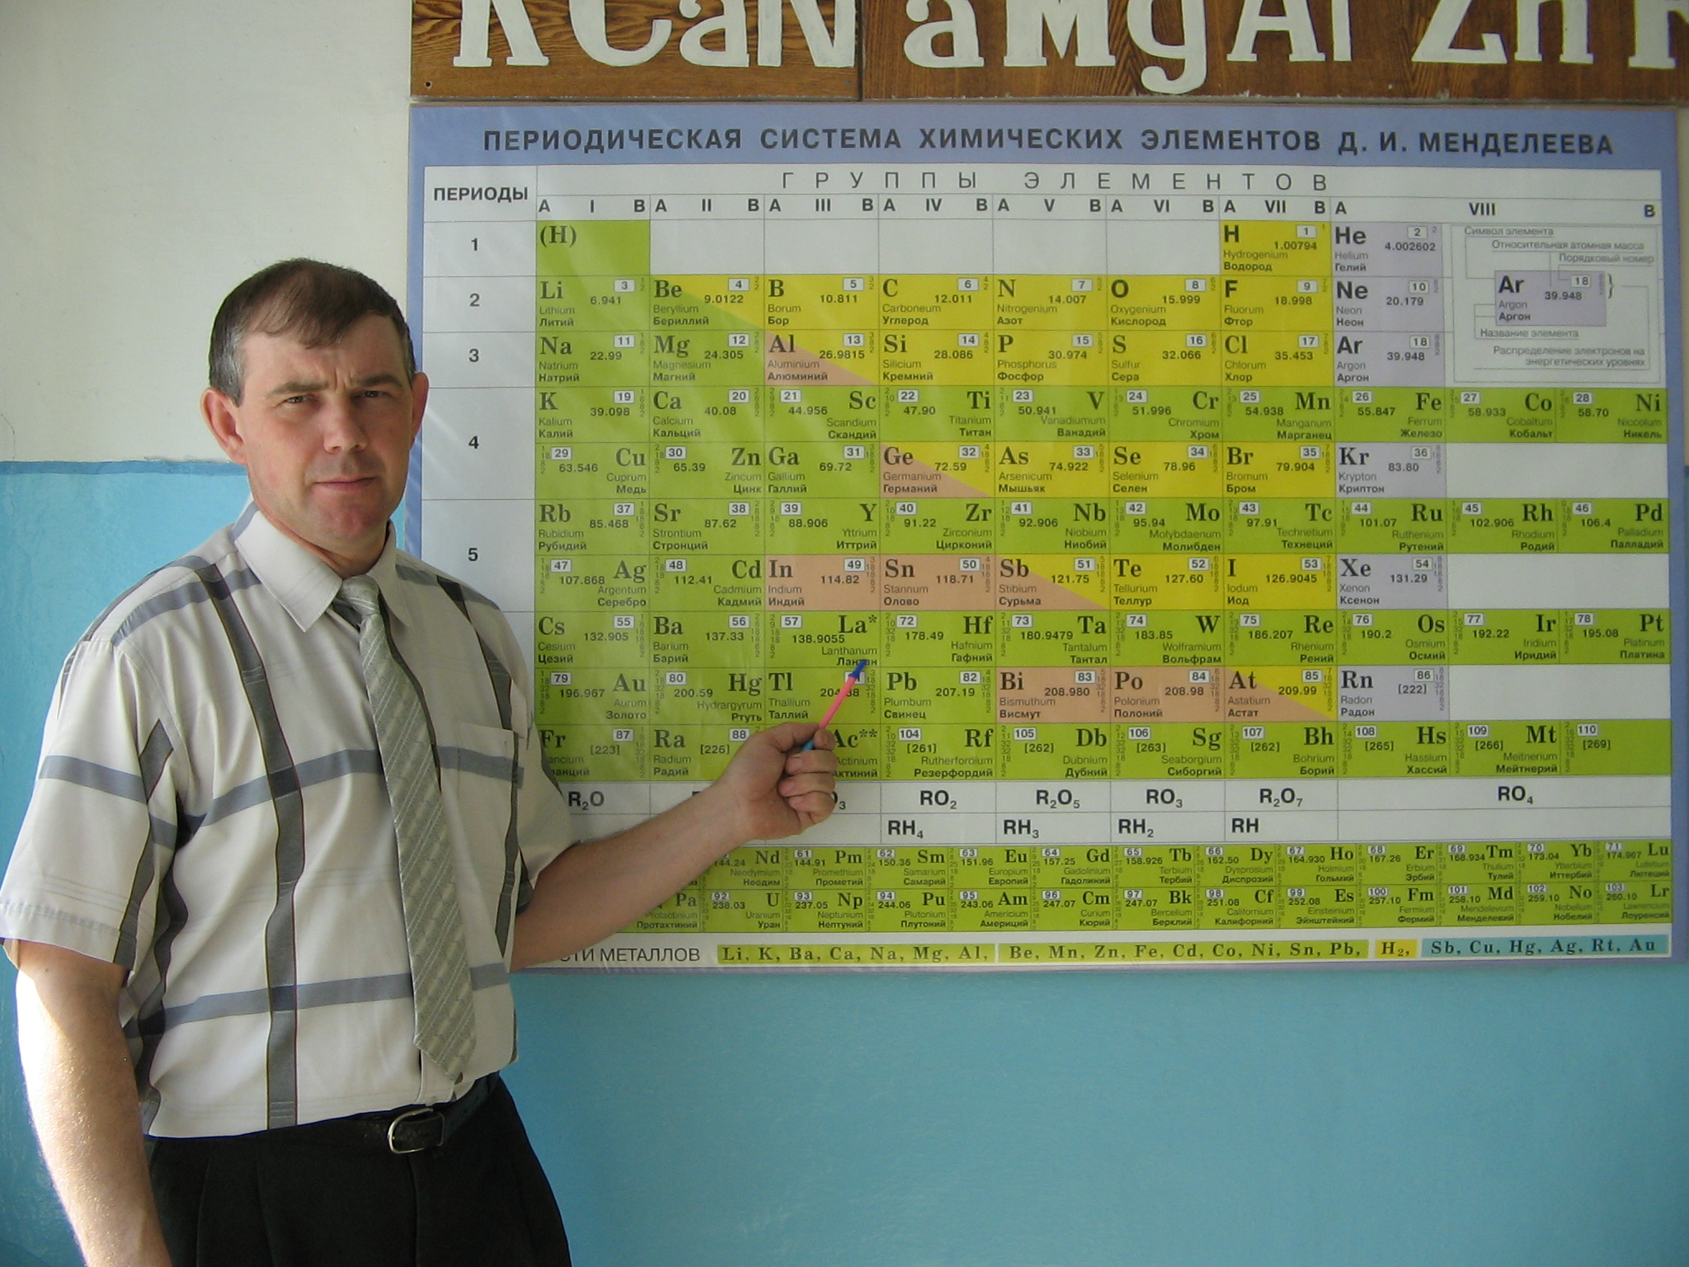 | - В первый год работы в школе мой папа преподавал:  - Химию в 8 классе,  - Информатику в 10 – 11 классах  - Математику в 8 классе  - Иностранный язык в 7 классе  - Он также был классным руководителем 7 а класса  - За 18 лет, с момента первого рабочего дня, мой папа сумели многого добиться!  - Он имеет высшую квалификационную категорию.  - В 2005 году награждён нагрудным знаком: «Почётный работник общего образования РФ»  - В 2006 году победил в районном конкурсе: «Учитель года»  - Выпустил два класса  - в 1996 и в 2005 годах  - Ларин С. В. является победителем конкурса «Лучший учитель России – 2006» в рамках приоритетного национального проекта «Образование» и лауреат Президентского гранта в размере 100 000 рублей.

- У моего папы Сергея Викторовича неугомонный характер, он не любит сидеть на месте, не любит довольствоваться малым, ему хочется знать и уметь всё больше и больше. И это своё желание учиться и познавать новое он старается передать нам, своим ученикам. Ученики его класса всегда доверяли ему свои секреты, он всегда был в курсе их проблем и старается их решать. Они шли к нему и со своей радостью, и со своими обидами. Даже сейчас, когда они закончили школу, они часто приходят к нему в гости. Вместе они листают альбом с фотографиями, вспоминают свои школьные вечера, экскурсии, поездки в город Саратов. Они и сейчас доверяют ему свои тайны и проблемы. Теперь это уже не те детские проблемы, а проблемы молодых людей, вставших на взрослый жизненный путь.
И хотя наше сотрудничество только началось, я считаю, что мой папа самый классный учитель

Выполнил: ученик 8 «а» класса, МОУ «СОШ с. Мироновка
Питерского района Саратовской области»
Ларин Владимир

